

寝室空调智能插座

**概要设计说明书**



组长：张晓钒

组员：胡子阳、徐洁岑

|  |  |  |
| --- | --- | --- |
| 文件状态：  [ ] 草稿  [ ] 正式发布  [√] 正在修改 | **文件标识：** | G3-概要设计说明书 |
| **当前版本：** | 2.1 |
| **作 者：** | G3小组 |
| **完成日期：** | 2017/5/14 |

# 版 本 历 史

|  |  |  |  |  |
| --- | --- | --- | --- | --- |
| 版本/状态 | 作者 | 参与者 | 起止日期 | 备注 |
| 0.1 | 张晓钒，胡子阳，徐洁岑 | 张晓钒，胡子阳，徐洁岑 | 2017/4/26-2017/4/26 | 起草 |
| 1.1 | 胡子阳 | 胡子阳 | 2017/4/29-2017/4/29 | 细分了模块，写了大纲 |
| 1.2 | 张晓钒 | 张晓钒 | 2017/4/30-2017/4/30 | 增加了数据结构设计 |
| 1.3 | 张晓钒，胡子阳，徐洁岑 | 张晓钒，胡子阳，徐洁岑 | 2017/4/30-2017/4/30 |  |
| 2.1 | 张晓钒，胡子阳 | 张晓钒，胡子阳 |  | 对服务端模块的修改 |

版 本 历 史 2

1引言 5

1.1编写目的 5

1.2 术语 5

1.3参考文献 7

2系统概述 7

2.1系统说明 7

2.2系统任务 7

2.2.1系统目标 7

2.2.2运行环境 7

2.2.3与其它系统关系 7

2.3 需求规定 8

2.3.1功能需求 8

2.3.2性能需求 8

2.3.3数据要求 8

2.3.4其他 8

3总体设计 9

3.1系统物理结构 9

3.1.1系统流程图 9

3.1.2设备清单 9

3.2软件结构图 10

3.2.1模块结构图 10

3.2.2模块清单 11

4模块功能描述 15

4.1模块功能 15

5接口设计 23

5.1用户界面 23

5.2硬件接口 23

5.3软件接口 24

5.4通信接口 25

6数据结构设计 25

6.1逻辑结构设计 25

6.2物理结构设计 25

6.3数据结构与程序的关系 26

7运行设计 26

7.1运行1 26

7.1.1运行模块组合运行名称 26

7.1.2运行控制操作 26

7.1.3运行时间 27

7.2运行2 27

8系统安全 27

8.1系统安全 27

8.2数据安全 27

8.3后备与恢复 27

8.4出错处理 28

8.5计算机病毒的防治措施 28

9功能需求、数据结构和模块 28

9.1功能需求与模块关系 28

9.2数据结构与模块关系 29

10测试计划 30

10.1软件说明 30

10.2测试内容 31

10.3测试1（T1） 31

10.3.1进度安排 31

10.3.2条件 31

10.3.3测试资料 31

10.3.4测试培训 31

10.4测试2（T2） 31

10.4.1进度安排 32

10.4.2条件 32

10.4.3测试资料 32

10.4.4测试培训 32

10.5测试3（T3） 32

10.5.1进度安排 32

10.5.2条件 32

10.5.3测试资料 32

10.5.4测试培训 33

10.6测试4（T4） 33

10.6.1进度安排 33

10.6.2条件 33

10.6.3测试资料 33

10.6.4测试培训 33

10.7测试5（T5） 33

10.7.1进度安排 33

10.7.2条件 34

10.7.3测试资料 34

10.7.4测试培训 34

10.8测试6（T6） 34

10.8.1进度安排 34

10.8.2条件 34

10.8.3测试资料 34

10.8.4测试培训 34

11测试设计说明 35

11.1测试1（T1） 35

11.1.1控制 35

11.1.2输入 35

11.1.3输出 35

11.14过程 35

11.2测试2（T2） 35

11.2.1控制 35

11.2.2输入 35

11.2.3输出 36

11.2.4过程 36

11.3测试3（T3） 36

11.3.1控制 36

11.3.2输入 36

11.3.3输出 36

11.3.4过程 36

11.4测试4（T4） 36

11.4.1控制 37

11.4.2输入 37

11.4.3输出 37

11.4.4过程 37

11.5测试5（T5） 37

11.5.1控制 37

11.5.2输入 37

11.5.3输出 37

11.5.4过程 38

11.6测试6（T6） 38

11.6.1控制 38

11.6.2输入 38

11.6.3输出 38

11.6.4过程 38

12评价准则 38

12.1范围 38

12.2数据整理 39

12.3尺度 39

# 1引言

## 1.1编写目的

## 1.2 术语

序号 术语或缩写词 说明性定义

___1___ ___PreTopic__ __产品硬件上二维码表示的字符串，唯一标识每一个硬件产品。_如“0000000****”，其中后4位为随机密码区__________

序号 术语或缩写词 说明性定义

___2______ _topicA________ _ PreTopic 的前7位加0。如PreTopic为“0000000****”，则topicA为“00000000”______________

序号 术语或缩写词 说明性定义

___3______ ___ topicB_____ ___ PreTopic 的前7位加1。如PreTopic为“0000000****”，则topicB为“00000001”______________

## 1.3参考文献

|  |  |  |  |  |
| --- | --- | --- | --- | --- |
| 序号 | 资料名 | 文件编号 | 发表日期 | 出版单位 |
| 1 | 《软件工程导论》 | —— | —— | 清华大学出版社 |
| 2 | ISO9001概要设计说明书文档模板 |  |  |  |

# 2系统概述

## 2.1系统说明

任务提出单位：SE-2017G3小组

开发单位：SE-2017G3小组

预期用户：浙江大学城市学院寝室学生

## 2.2系统任务

## 2.2.1系统目标

本系统计划开发一款寝室控调管理系统，使学生不仅能远程遥控空调，也能进行用电统计，培养学生节电意识。

## 2.2.2运行环境

安卓4.4及以上版本

## 2.2.3与其它系统关系

与空调形成控制与被控制关系

## 需求规定

## 2.3.1功能需求

表格1 产品功能特性列表

|  |  |
| --- | --- |
| 特性编号 | 特性描述 |
| 1 | 使用者查看寝室空调状态 |
| 2 | 使用者查看每月用电情况 |
| 3 | 使用者远程控制寝室空调 |
| 4 | 服务器自动获取每个寝室空调用电情况并存入数据库 |
| 5 | 使用者登入本产品软件系统 |

## 2.3.2性能需求

各按键的反应时间在0.5秒以内，其中关于网络请求的按键反应时间在1秒左右。

## 2.3.3数据要求

1. 要求服务器能保存由硬件发送的每个月每个寝室的用电量数据
2. 将用户的空调控制指令数据有效的传达到硬件终端并能得到反馈

## 2.3.4其他

详见需求规格说明书

# 3总体设计

## 3.1系统物理结构

## 3.1.1系统流程图

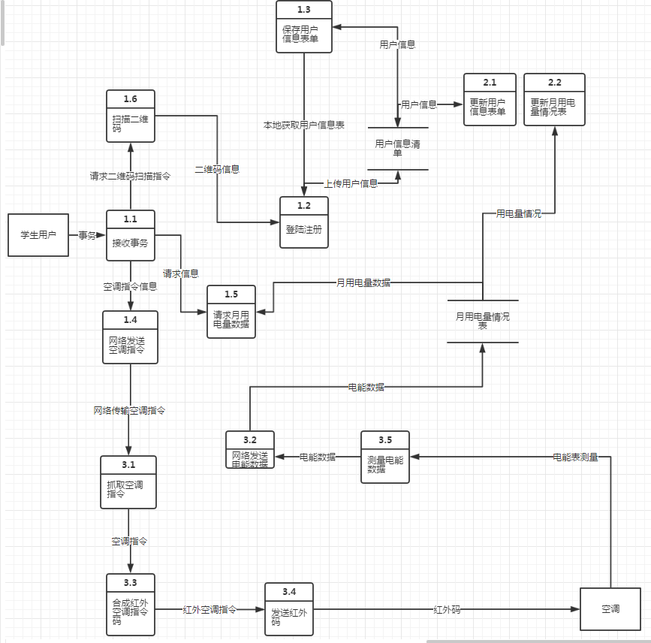

## 3.1.2设备清单

|  |  |  |  |
| --- | --- | --- | --- |
| 序号 | 设备名称 | 数 量 | 型号和规格 |
| 1 | Arduino | 2 | Nano |
| 2 | A7 GPPRS | 1 | A7 GSM/GPRS+GPS |
| 3 | 红外线发射模块 | 1 | Infrared Emitter |
| 4 | 电能表 | 1 | DDS5881型单相导轨式电能表 |
| 5 | TTl转Modbus | 1 | TTL转RS485模块 |
| 6 | 电源转换器 | 1 | 220V转5v电源模块 |
| 7 | Android手机 | 1 | Android 4.4版本以上 |
| 8 | 云服务器 | 1 | 腾讯云服务器 |

## 3.2软件结构图

## 3.2.1模块结构图

APP模块层次

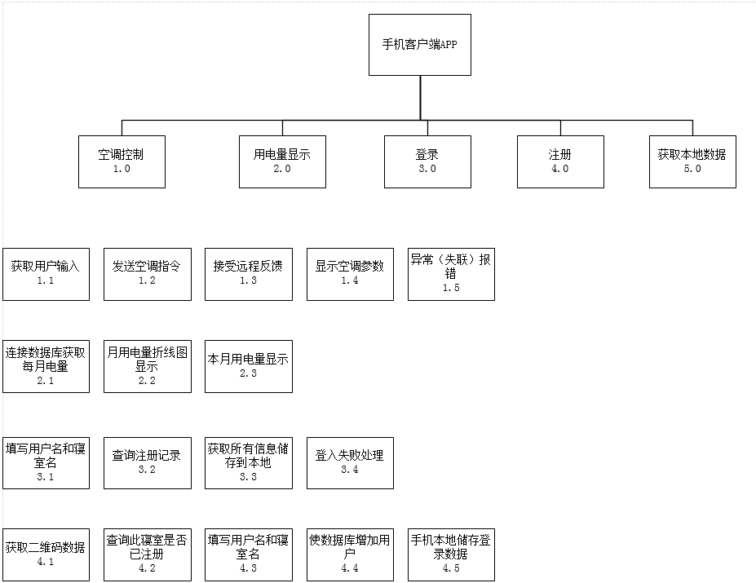

空调测控硬件系统模块

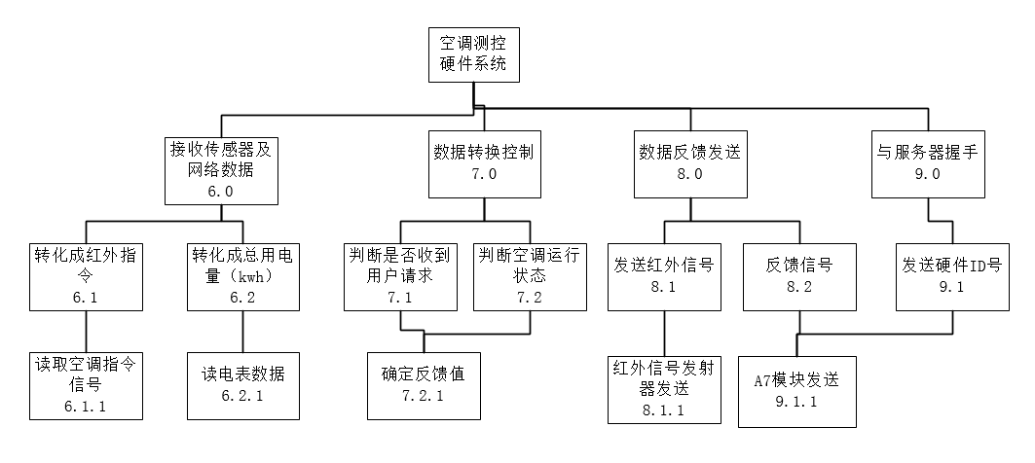

服务器模块

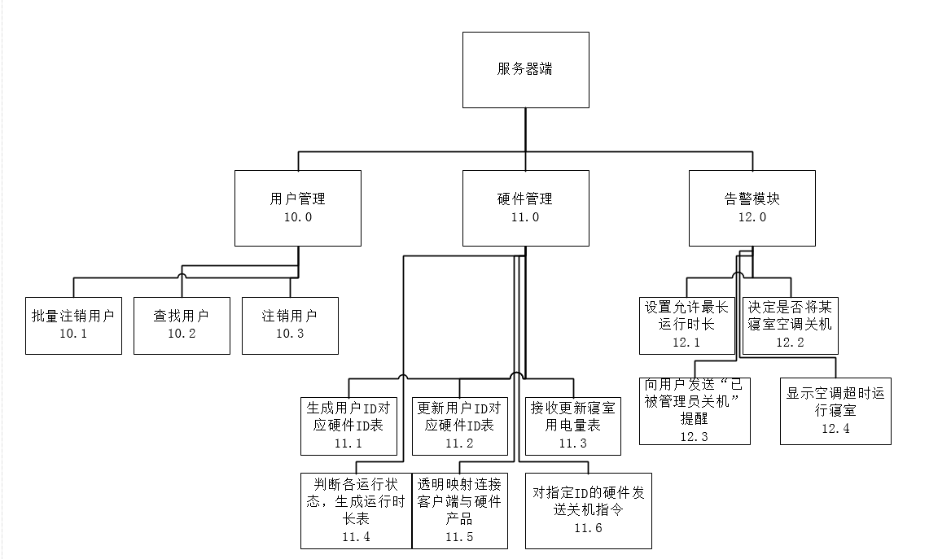

## 3.2.2模块清单

|  |  |  |
| --- | --- | --- |
| 编 号 | 模 块 名 称 | 模 块 标 识 |
| 1.0 | 空调控制 | AA |

|  |  |  |
| --- | --- | --- |
| 编 号 | 模 块 名 称 | 模 块 标 识 |
| 1.1 | 获取用户输入 | AB |

|  |  |  |
| --- | --- | --- |
| 编 号 | 模 块 名 称 | 模 块 标 识 |
| 1.2 | 发送空调指令 | AC |

|  |  |  |
| --- | --- | --- |
| 编 号 | 模 块 名 称 | 模 块 标 识 |
| 1.3 | 接受远程反馈 | AD |

|  |  |  |
| --- | --- | --- |
| 编 号 | 模 块 名 称 | 模 块 标 识 |
| 1.4 | 显示空调参数 | AE |

|  |  |  |
| --- | --- | --- |
| 编 号 | 模 块 名 称 | 模 块 标 识 |
| 1.5 | 异常（失联）报错 | AF |

|  |  |  |
| --- | --- | --- |
| 编 号 | 模 块 名 称 | 模 块 标 识 |
| 2.0 | 用电量显示 | AG |

|  |  |  |
| --- | --- | --- |
| 编 号 | 模 块 名 称 | 模 块 标 识 |
| 2.1 | 连接数据库获取每月电量 | AH |

|  |  |  |
| --- | --- | --- |
| 编 号 | 模 块 名 称 | 模 块 标 识 |
| 2.2 | 月用电量折线图显示 | AI |

|  |  |  |
| --- | --- | --- |
| 编 号 | 模 块 名 称 | 模 块 标 识 |
| 2.3 | 本月用电量显示 | AJ |

|  |  |  |
| --- | --- | --- |
| 编 号 | 模 块 名 称 | 模 块 标 识 |
| 3.0 | 登录 | AK |

|  |  |  |
| --- | --- | --- |
| 编 号 | 模 块 名 称 | 模 块 标 识 |
| 3.1 | 填写用户名和寝室名 | AL |

|  |  |  |
| --- | --- | --- |
| 编 号 | 模 块 名 称 | 模 块 标 识 |
| 3.2 | 查询注册记录 | AM |

|  |  |  |
| --- | --- | --- |
| 编 号 | 模 块 名 称 | 模 块 标 识 |
| 3.3 | 获取所有信息储存到本地 | AN |

|  |  |  |
| --- | --- | --- |
| 编 号 | 模 块 名 称 | 模 块 标 识 |
| 3.4 | 登入失败处理 | AO |

|  |  |  |
| --- | --- | --- |
| 编 号 | 模 块 名 称 | 模 块 标 识 |
| 4.0 | 注册 | AP |

|  |  |  |
| --- | --- | --- |
| 编 号 | 模 块 名 称 | 模 块 标 识 |
| 4.1 | 获取二维码数据 | AQ |

|  |  |  |
| --- | --- | --- |
| 编 号 | 模 块 名 称 | 模 块 标 识 |
| 4.2 | 查询此寝室是否已注册 | AR |

|  |  |  |
| --- | --- | --- |
| 编 号 | 模 块 名 称 | 模 块 标 识 |
| 4.3 | 填写用户名和寝室名 | AS |

|  |  |  |
| --- | --- | --- |
| 编 号 | 模 块 名 称 | 模 块 标 识 |
| 4.4 | 使数据库增加用户 | AT |

|  |  |  |
| --- | --- | --- |
| 编 号 | 模 块 名 称 | 模 块 标 识 |
| 4.5 | 手机本地储存登录数据 | AU |

|  |  |  |
| --- | --- | --- |
| 编 号 | 模 块 名 称 | 模 块 标 识 |
| 5.0 | 获取本地数据 | AV |

|  |  |  |
| --- | --- | --- |
| 编 号 | 模 块 名 称 | 模 块 标 识 |
| 6.0 | 接收传感器及网络数据 | BA |

|  |  |  |
| --- | --- | --- |
| 编 号 | 模 块 名 称 | 模 块 标 识 |
| 6.1 | 转化成红外指令 | BB |

|  |  |  |
| --- | --- | --- |
| 编 号 | 模 块 名 称 | 模 块 标 识 |
| 6.1.1 | 读取空调指令信号 | BC |

|  |  |  |
| --- | --- | --- |
| 编 号 | 模 块 名 称 | 模 块 标 识 |
| 6.2 | 转化成总用电量（kwh） | BD |

|  |  |  |
| --- | --- | --- |
| 编 号 | 模 块 名 称 | 模 块 标 识 |
| 6.2.1 | 读电表数据 | BE |

|  |  |  |
| --- | --- | --- |
| 编 号 | 模 块 名 称 | 模 块 标 识 |
| 7.0 | 数据转换控制 | BF |

|  |  |  |
| --- | --- | --- |
| 编 号 | 模 块 名 称 | 模 块 标 识 |
| 7.1 | 判断是否收到用户请求 | BG |

|  |  |  |
| --- | --- | --- |
| 编 号 | 模 块 名 称 | 模 块 标 识 |
| 7.2 | 判断空调运行状态 | BH |

|  |  |  |
| --- | --- | --- |
| 编 号 | 模 块 名 称 | 模 块 标 识 |
| 7.2.1 | 确定反馈值 | BI |

|  |  |  |
| --- | --- | --- |
| 编 号 | 模 块 名 称 | 模 块 标 识 |
| 8.0 | 数据反馈发送 | BJ |

|  |  |  |
| --- | --- | --- |
| 编 号 | 模 块 名 称 | 模 块 标 识 |
| 8.1 | 发送红外信号 | BK |

|  |  |  |
| --- | --- | --- |
| 编 号 | 模 块 名 称 | 模 块 标 识 |
| 8.1.1 | 红外信号发射器发送 | BL |

|  |  |  |
| --- | --- | --- |
| 编 号 | 模 块 名 称 | 模 块 标 识 |
| 8.2 | 反馈信号 | BM |

|  |  |  |
| --- | --- | --- |
| 编 号 | 模 块 名 称 | 模 块 标 识 |
| 9.0 | 与服务器握手 | BN |

|  |  |  |
| --- | --- | --- |
| 编 号 | 模 块 名 称 | 模 块 标 识 |
| 9.1 | 发送硬件ID号 | BO |

|  |  |  |
| --- | --- | --- |
| 编 号 | 模 块 名 称 | 模 块 标 识 |
| 9.1.1 | A7模块发送 | BP |

|  |  |  |
| --- | --- | --- |
| 编 号 | 模 块 名 称 | 模 块 标 识 |
| 10.0 | 用户管理 | CA |

|  |  |  |
| --- | --- | --- |
| 编 号 | 模 块 名 称 | 模 块 标 识 |
| 10.1 | 批量注销用户 | CB |

|  |  |  |
| --- | --- | --- |
| 编 号 | 模 块 名 称 | 模 块 标 识 |
| 10.2 | 查找用户 | CC |

|  |  |  |
| --- | --- | --- |
| 编 号 | 模 块 名 称 | 模 块 标 识 |
| 10.3 | 注销用户 | CD |

|  |  |  |
| --- | --- | --- |
| 编 号 | 模 块 名 称 | 模 块 标 识 |
| 11.0 | 硬件管理 | CE |

|  |  |  |
| --- | --- | --- |
| 编 号 | 模 块 名 称 | 模 块 标 识 |
| 11.1 | 生成用户ID对应硬件ID表 | CF |

|  |  |  |
| --- | --- | --- |
| 编 号 | 模 块 名 称 | 模 块 标 识 |
| 11.2 | 更新用户ID对应硬件ID表 | CG |

|  |  |  |
| --- | --- | --- |
| 编 号 | 模 块 名 称 | 模 块 标 识 |
| 11.3 | 接收更新寝室用电量表 | CH |

|  |  |  |
| --- | --- | --- |
| 编 号 | 模 块 名 称 | 模 块 标 识 |
| 11.4 | 判断各运行状态，生成运行时长表 | CI |

|  |  |  |
| --- | --- | --- |
| 编 号 | 模 块 名 称 | 模 块 标 识 |
| 11.5 | 透明映射连接客户端与硬件产品 | CJ |

|  |  |  |
| --- | --- | --- |
| 编 号 | 模 块 名 称 | 模 块 标 识 |
| 11.6 | 对指定ID的硬件发送关机指令 | CK |

|  |  |  |
| --- | --- | --- |
| 编 号 | 模 块 名 称 | 模 块 标 识 |
| 12.0 | 告警模块 | CL |

|  |  |  |
| --- | --- | --- |
| 编 号 | 模 块 名 称 | 模 块 标 识 |
| 12.1 | 设置允许最长运行时长 | CM |

|  |  |  |
| --- | --- | --- |
| 编 号 | 模 块 名 称 | 模 块 标 识 |
| 12.2 | 决定是否将某寝室空调关机 | CN |

|  |  |  |
| --- | --- | --- |
| 编 号 | 模 块 名 称 | 模 块 标 识 |
| 12.3 | 向用户发送“已被管理员关机”提醒 | CO |

|  |  |  |
| --- | --- | --- |
| 编 号 | 模 块 名 称 | 模 块 标 识 |
| 12.4 | 显示空调超时运行寝室 | CP |

# 4模块功能描述

## 4.1模块功能

|  |  |  |
| --- | --- | --- |
| 模块编号：1.1 | 模块名称：获取用户输入 | 模块标识符：AB |
| 输 入 | 处 理 | 输 出 |
| 从界面获取开机关机，模式，温度+，温度-按键信号 | 将采集到的按键信号组合转化为16进制红外指令 | 16进制红外指令码 |

|  |  |  |
| --- | --- | --- |
| 模块编号：1.2 | 模块名称：发送空调指令 | 模块标识符：AC |
| 输 入 | 处 理 | 输 出 |
| 16进制红外指指令码 ，Pretopic | 从PreTopic中解析出TopicA，和16进制红外指令码一起包装成一条MQTT消息连接服务器并向远程硬件端发送此消息 | 向服务器发送topic为topicA，message为16进制红外指令码的MQTT消息 |

|  |  |  |
| --- | --- | --- |
| 模块编号：1.3 | 模块名称：接受远程反馈 | 模块标识符：AD |
| 输 入 | 处 理 | 输 出 |
| Pretopic | 从PreTopic中解析出TopicB，向服务器订阅TopicB的MQTT信息，接收来自远程硬件端的反馈字符串 | 返回来自远程硬件端的反馈字符串 |

|  |  |  |
| --- | --- | --- |
| 模块编号：1.4 | 模块名称：显示空调参数 | 模块标识符：AE |
| 输 入 | 处 理 | 输 出 |
| AD模块的输出 | 解析出空调开关，设定温度，设定模式的值 | 在界面上显示出当前空调开关，温度，模式的数据 |

|  |  |  |
| --- | --- | --- |
| 模块编号：1.5 | 模块名称：异常（失联）报错 | 模块标识符：AF |
| 输 入 | 处 理 | 输 出 |
| PreTopic | 从PreTopic中解析出TopicB，TopicA以TopicA发送信号握手指令，同时向服务器订阅TopicB的MQTT信息。并计时，如果在20秒内没有收到TopicB的数据则算失联。 | 屏幕显示出失联提示 |

|  |  |  |
| --- | --- | --- |
| 模块编号：2.1 | 模块名称：连接数据库获取每月电量 | 模块标识符：AH |
| 输 入 | 处 理 | 输 出 |
| PreTopic | 连接数据库，查找Power Table中PreTopic为当前 PreTopic的项，逐个填入到月份与电量的list中 | 月份与电量的list |

|  |  |  |
| --- | --- | --- |
| 模块编号：2.2 | 模块名称：月用电量折线图显示 | 模块标识符：AI |
| 输 入 | 处 理 | 输 出 |
| 月份与电量的list | 将LIST里的数据填入到图表中去 | 以图表的方式在界面呈现月用电量折线图 |

|  |  |  |
| --- | --- | --- |
| 模块编号：2.3 | 模块名称：本月用电量显示 | 模块标识符：AJ |
| 输 入 | 处 理 | 输 出 |
| 月份与电量的list | 在list中找出月份为当月的用电量数据 | 在界面上显示出本月用电量数据 |

|  |  |  |
| --- | --- | --- |
| 模块编号：3.1 | 模块名称：填写用户名和寝室名 | 模块标识符： AL |
| 输 入 | 处 理 | 输 出 |
| 用户输入的用户名和寝室名 | 得到用户名和寝室名字符串 | 用户名和寝室名字符串 |

|  |  |  |
| --- | --- | --- |
| 模块编号：3.2 | 模块名称：查询注册记录 | 模块标识符：AM |
| 输 入 | 处 理 | 输 出 |
| 用户名和寝室名字符串 | 连数据库中的UserTable,查询是否存在此记录并获取此用户的PreTopic | 返回PreTopic或者返回失败码 |

|  |  |  |
| --- | --- | --- |
| 模块编号：3.3 | 模块名称：  获取所有信息储存到本地 | 模块标识符：AN |
| 输 入 | 处 理 | 输 出 |
| 用户名和寝室名字符串  AM模块返回的PreTopic | 将用户名，寝室名，PreTopic字符串保存在本地DB数据库中 | 无 |

|  |  |  |
| --- | --- | --- |
| 模块编号：3.4 | 模块名称：登入失败处理 | 模块标识符：AO |
| 输 入 | 处 理 | 输 出 |
| AM模块的失败码 | 显示失败提示 | 界面显示失败提示 |

|  |  |  |
| --- | --- | --- |
| 模块编号：4.1 | 模块名称：获取二维码数据 | 模块标识符： AQ |
| 输 入 | 处 理 | 输 出 |
| 用户扫描产品的二维码 | 将二维码转换为PreTopic,利用PreTopic的密码区判断是否是正确的本产品二维码 | 若不是本产品二维码，则屏幕提示错误。若是，则返回PreTopic |

|  |  |  |
| --- | --- | --- |
| 模块编号：4.2 | 模块名称：查询此寝室是否已注册 | 模块标识符： AR |
| 输 入 | 处 理 | 输 出 |
| PreTopic | 连数据库的UserTable查询是否存在此PreTopic的记录，如果有，获取寝室名 | 寝室名（有则输出没有则输出“”）PreTopic |

|  |  |  |
| --- | --- | --- |
| 模块编号：4.3 | 模块名称：填写用户名和寝室名 | 模块标识符： AS |
| 输 入 | 处 理 | 输 出 |
| 用户输入的用户名和寝室名（有则输入没有则输入“”）为AR模块的输出之一 | 根据 AR的寝室名是否存在，界面寝室名输入框补全已经存在的寝室名（使用户无需再输）。获得用户名和寝室名字符串 | 用户名和寝室名字符串 |

|  |  |  |
| --- | --- | --- |
| 模块编号：4.4 | 模块名称：使数据库增加用户 | 模块标识符： AT |
| 输 入 | 处 理 | 输 出 |
| AS模块返回的用户名和寝室名字符串AR模块返回的 PreTopic | 连数据库的UserTable查询是否存在此记录，不存在则添加此记录。包括用户名，寝室名，PreTopic. | 返回注册成功的提示 |

|  |  |  |
| --- | --- | --- |
| 模块编号：4.5 | 模块名称：手机本地储存登录数据 | 模块标识符： AU |
| 输 入 | 处 理 | 输 出 |
| AS模块返回的用户名和寝室名字符串AR模块返回的 PreTopic | 创建手机本地DB数据库，储存用户名，寝室名，PreTopic. | 无 |

|  |  |  |
| --- | --- | --- |
| 模块编号：5.0 | 模块名称：获取本地数据 | 模块标识符： AV |
| 输 入 | 处 理 | 输 出 |
| 无 | 启动APP时自动访问其中的DB数据库，获取储存其中的用户名，寝室名，PreTopic。 | 返回是否进入登录和注册界面的信号码。  返回用户名，寝室名，PreTopic全局变量 |

|  |  |  |
| --- | --- | --- |
| 模块编号：6.1 | 模块名称：转化成红外指令 | 模块标识符： BB |
| 输 入 | 处 理 | 输 出 |
| BC模块的空调指令数据包 | 解析空调指令数据包，获得空调指令16进制数据 | 空调指令16进制数据 |

|  |  |  |
| --- | --- | --- |
| 模块编号：6.1.1 | 模块名称：读取空调指令信号 | 模块标识符： BC |
| 输 入 | 处 理 | 输 出 |
| PreTopic | 解析出TopicA永久订阅TopicA消息，获取手机发送的空调指令数据包 | 空调指令数据包 预发送变量置为1. |

|  |  |  |
| --- | --- | --- |
| 模块编号：6.2 | 模块名称：转化成总用电量（kwh） | 模块标识符： BD |
| 输 入 | 处 理 | 输 出 |
| BE模块的电表数据包 | 解析出总用电量（kwh） | 总用电量（kwh） |

|  |  |  |
| --- | --- | --- |
| 模块编号：6.2.1 | 模块名称：  读电表数据 | 模块标识符： BE |
| 输 入 | 处 理 | 输 出 |
| 无 | 用ModBus485协议连接电表，获取电表数据 | 电表数据包 |

|  |  |  |
| --- | --- | --- |
| 模块编号：7.1 | 模块名称：判断是否收到用户请求 | 模块标识符： BG |
| 输 入 | 处 理 | 输 出 |
| 收到的Topic为TopicA的消息 | 解析出消息判断消息是否为握手指令，如果是，则以TopicB组建握手回馈指令的MQTT消息。若不是，则忽略 | Topic为TopicB的握手回馈指令MQTT消息。 |

|  |  |  |
| --- | --- | --- |
| 模块编号：7.2 | 模块名称：判断空调运行状态 | 模块标识符： BH |
| 输 入 | 处 理 | 输 出 |
| BE模块电表数据包 | 解析出功率，判断是否正在运行。 | 运行变量（0或1） |

|  |  |  |
| --- | --- | --- |
| 模块编号：7.2.1 | 模块名称：确定反馈值 | 模块标识符： BI |
| 输 入 | 处 理 | 输 出 |
| BH的运行变量  内存中最新的16进制红外信号 | 将运行变量，内存中最新的16进制红外信号包装成 Topic为TopicB的MQTT消息 | MQTT数据包 |

|  |  |  |
| --- | --- | --- |
| 模块编号：8.1 | 模块名称：发送红外信号 | 模块标识符： BK |
| 输 入 | 处 理 | 输 出 |
| BB模块的输出：空调指令16进制数据 | 将此数据串口发送给红外信号发射器，同将预发送变量置为0 | 预发送变量=0 串口输出红外信号码 |

|  |  |  |
| --- | --- | --- |
| 模块编号：8.1.1 | 模块名称：红外信号发射器发送 | 模块标识符： BL |
| 输 入 | 处 理 | 输 出 |
| 串口输入红外信号码 | 红外发射器发射红外信号 | 红外线 |

|  |  |  |
| --- | --- | --- |
| 模块编号：8.2 | 模块名称：反馈信号 | 模块标识符： BM |
| 输 入 | 处 理 | 输 出 |
| 总用电量（kwh）  PreTopic | 生成一条topic为broker  消息为“ PreTopic”+“总用电量（kwh）  ”的MQTT消息 | 一条topic为broker  消息为“ PreTopic”+“总用电量（kwh）  ”的MQTT消息 |

|  |  |  |
| --- | --- | --- |
| 模块编号：9.1 | 模块名称：发送硬件ID号 | 模块标识符： BO |
| 输 入 | 处 理 | 输 出 |
| PreTopic | 向服务器以topic为admini发送 PreTopic以激活服务器接收电量消息 | topic为admini的 PreTopic MQTT数据包 |

|  |  |  |
| --- | --- | --- |
| 模块编号：9.1.1 | 模块名称： A7模块发送 | 模块标识符： BP |
| 输 入 | 处 理 | 输 出 |
| 各种mqtt待发送消息 | 按照要求向mqtt broker发送消息。 | TCP/IP网络数据包 |

|  |  |  |
| --- | --- | --- |
| 模块编号：10.1 | 模块名称：批量注销用户 | 模块标识符： CB |
| 输 入 | 处 理 | 输 出 |
| 多名用户的名称 | 在数据库中把这些用户的信息删除 | 这些用户的信息删除成功 |

|  |  |  |
| --- | --- | --- |
| 模块编号：10.2 | 模块名称：  查找用户 | 模块标识符： CC |
| 输 入 | 处 理 | 输 出 |
| 输入用户的名称 | 在数据库中查找改用户，并输出用户 | 输出要查找的用户的信息 |

|  |  |  |
| --- | --- | --- |
| 模块编号：10.3 | 模块名称：注销用户 | 模块标识符： CD |
| 输 入 | 处 理 | 输 出 |
| 用户的名称 | 在数据库中把用户的信息删除 | 用户的信息删除成功 |

|  |  |  |
| --- | --- | --- |
| 模块编号：11.1 | 模块名称：生成用户ID对应硬件ID表 | 模块标识符： CF |
| 输 入 | 处 理 | 输 出 |
| 用户手机扫描了硬件上的二维码，并注册成功 | 用户手机扫描了二维码，通过了mqtt协议与硬件对应了。用户注册完成，数据库中就增加用户 | 数据库中有了生成用户ID对应硬件ID表 |

|  |  |  |
| --- | --- | --- |
| 模块编号：11.2 | 模块名称：更新用户ID对应硬件ID表 | 模块标识符： CG |
| 输 入 | 处 理 | 输 出 |
| 用户注册成功 | 用户注册成功，数据库表中增加用户 | 数据库中更新用户ID对应硬件ID表 |

|  |  |  |
| --- | --- | --- |
| 模块编号：11.3 | 模块名称：接收更新寝室用电量表 | 模块标识符：CH |
| 输 入 | 处 理 | 输 出 |
| 通过该系统使用寝室空调 | 在数据库中生成寝室用电量表，并把用电量传到数据库中。一个月过去了就增加一条重新记录 | 数据库中有了寝室用电量表，过去一个月后增加一条记录及更新表信息。 |

|  |  |  |
| --- | --- | --- |
| 模块编号：11.4 | 模块名称： 判断各运行状态，生成运行时长表 | 模块标识符： CI |
| 输 入 | 处 理 | 输 出 |
| 运行空调 | 判断插座运行时间有多久了，并在数据库中生成运行时长表 | 在数据库中生成运行时长表 |

|  |  |  |
| --- | --- | --- |
| 模块编号：11.5 | 模块名称：透明映射连接客户端与硬件产品 | 模块标识符： CJ |
| 输 入 | 处 理 | 输 出 |
| 无 | 连接客户端与硬件产品 | 客户端与硬件产品的连接 |

|  |  |  |
| --- | --- | --- |
| 模块编号：11.6 | 模块名称：对指定ID的硬件发送关机指令 | 模块标识符： CK |
| 输 入 | 处 理 | 输 出 |
| 关机命令 | 对指定的空调进行关机命令处理 | 指定空调关机完成 |

|  |  |  |
| --- | --- | --- |
| 模块编号：12.1 | 模块名称： 设置允许最长运行时长 | 模块标识符： CM |
| 输 入 | 处 理 | 输 出 |
| 允许最长的运行时间 | 把原本的时间进行了修改 | 规定了最长的运行时间 |

|  |  |  |
| --- | --- | --- |
| 模块编号：12.2 | 模块名称： 决定是否将某寝室空调关机 | 模块标识符： CN |
| 输 入 | 处 理 | 输 出 |
| 无 | 其运行时间大于允许运行的最长时间 | 对这个空调是否进行关机处理 |

|  |  |  |
| --- | --- | --- |
| 模块编号：12.3 | 模块名称： 向用户发送“已被管理员关机”提醒 | 模块标识符：CO |
| 输 入 | 处 理 | 输 出 |
| 管理员对空调进行了关机处理 | 对该空调使用的用户发送了“已被管理员关机”提醒 | 对该空调使用的用户发送了“已被管理员关机”提醒 |

|  |  |  |
| --- | --- | --- |
| 模块编号：12.4 | 模块名称： 显示空调超时运行寝室 | 模块标识符： CP |
| 输 入 | 处 理 | 输 出 |
| 无 | 在管理员的界面上显示了运行时间大于最长时间的寝室 | 在管理员的界面上显示了运行时间大于最长时间的寝室 |

# 5接口设计

## 5.1用户界面

## 5.2硬件接口

产品硬件接口图

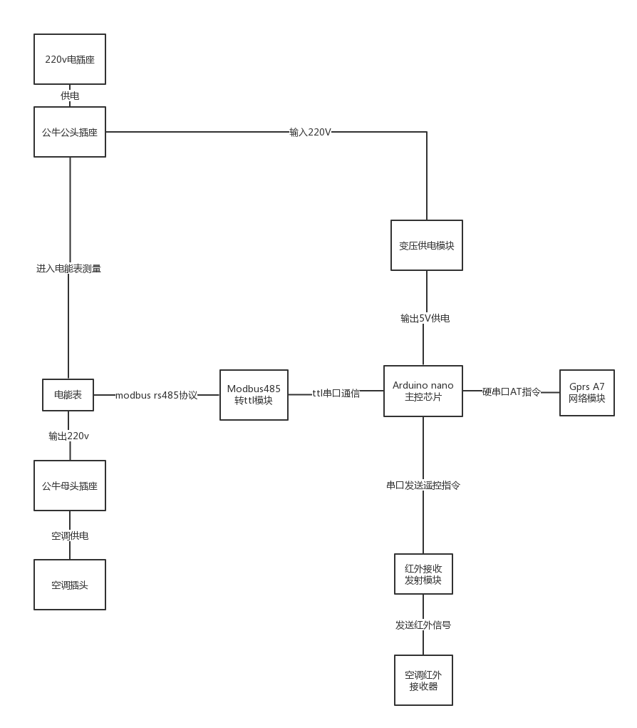

1. 电源接口

首先由220v电插座为整个系统供电，电流流过公牛公头插座到达本产品内部，然后电流将一分为二，第一部分流到变压供电模块转化为5V直流电为产品的各种弱电控制芯片供电，第二部分流过电能表测量电能数据后直接流过公牛母插座，流出到产品外部的空调插头上对空调供电。

1. 通信协议接口

产品的主控芯片是Arduino nano芯片，其自带一个硬串口，硬串口将与Gprs A7网络模块通过AT指令集进行通信，达到将硬件连上互联网的目的。

用软件模拟一个串口用于主控芯片和红外接收发送模块之间的通信，将空调遥控指令以串口通信的方式传递，然后通过红外模块发送红外线遥控空调。

用软件模拟另一个串口在串口通信的基础上运行Modbus rs485协议，通过Modbus rs485转ttl模块与电能表进行通信。其中Arduino为主站，电能表为从站。

3.用户的硬件接口

要求使用Android4.4及以上版本的安卓智能手机。需要具备网络通信模块和后置摄像头模块。

## 5.3软件接口

1. 数据库

将采用jdbc连接池进行对手机的连接以及服务器自身连接。

UserTable

|  |  |  |
| --- | --- | --- |
| PreTopic | DormitoryName | UserName(primarykey) |
| 0000000**** | 522靓寝 | 甲 |
| 0000001**** | 帅寝524 | 乙 |
| 0000000**** | 522靓寝 | 丙 |

上表为用户信息表格，用于记录用户的寝室名，昵称，用户寝室里硬件的序列号

PowerTable

|  |  |  |  |
| --- | --- | --- | --- |
| preTopic | 寝室名（PrimaryKey) | 月用电量（kwh) | 日期 |
| 0000000**** | 524靓寝 | 100 | YY/MM/DD |
| 0000000**** | 522帅寝 | 97 | YY/MM/DD |

上表为寝室用电量信息表格，用于记录用户寝室本月的用电量。

1. 服务器端

用node.JS做为后台处理数据。接受来自智能插座发来的电量信息，并将电量信息更新到数据库。接受来自手机客户端的空调遥控指令，传给相应寝室的智能插座硬件。

1. 客户端APP

用mqtt协议对服务器端发送遥控指令。于数据库连接，处理用户登录注册过程。Mqtt协议连服务器，转接由服务器获取的用电量信息。

## 5.4通信接口

Mqtt消息队列传输电量，空调指令.手机通过jdbc连接数据库

# 6数据结构设计

## 6.1逻辑结构设计

学生信息表

|  |  |  |  |
| --- | --- | --- | --- |
| 列名 | 数据类型 | 可否为空 | 说明 |
| ID | Int(11) | NOT NULL | 学号（主键） |
| Name | Vachar(20) | NULL | 学生名称 |
| Sex | Vachar(20) | NULL | 学生性别 |

寝室信息表

|  |  |  |  |
| --- | --- | --- | --- |
| 列名 | 数据类型 | 可否为空 | 说明 |
| ID | Int(11) | NOT NULL | 寝室号（主键） |
| Name | Vachar(20) | NULL | 寝室名 |
| Number | Int(11) | NULL | 寝室人数 |

空调信息表

|  |  |  |  |
| --- | --- | --- | --- |
| 列名 | 数据类型 | 可否为空 | 说明 |
| ID | Int(11) | NOT NULL | 空调号（主键） |
| Electricity Consumption | Int(11) | NULL | 用电量 |

插座信息表

|  |  |  |  |
| --- | --- | --- | --- |
| 列名 | 数据类型 | 可否为空 | 说明 |
| ID | Int(11) | NOT NULL | 插座号（主键） |

## 6.2物理结构设计

插座号：由系统自动生成

## 6.3数据结构与程序的关系

系统的数据结构由标准数据库语言SQL生成。

具体的例如创建学生信息表格的程序用SQL表示就是：

CREATE TABLE student (

Id is NOT NULL,

Name vachar(20) NULL,

Sex vachar(20)NULL,

PRIMARY KEY (Id)

)

# 7运行设计

## 7.1运行1

## 7.1.1运行模块组合运行名称

|  |  |  |
| --- | --- | --- |
| 模块集合 | 运行条件 | 支持软件 |
| AA,AB—AU,AV | 安卓4.4以上版本 | 本产品Android软件 |

|  |  |  |
| --- | --- | --- |
| 模块集合 | 运行条件 | 支持软件 |
| CA,CB,CC | 腾讯云服务器 | Node.JS，MySQL |

|  |  |  |
| --- | --- | --- |
| 模块集合 | 运行条件 | 支持软件 |
| BA，BB—BO,BP | 220V供电，空调插座 | 本产品Arduino软件 |

## 7.1.2运行控制操作

|  |  |  |
| --- | --- | --- |
| 运行名称 | 控制方法 | 操作步骤 |
| 空调控制 | 远程MQTT信号控制 | 按下对应的空调按键发送相应的MQTT指令,自动接收硬件的数据反馈 |

|  |  |  |
| --- | --- | --- |
| 运行名称 | 控制方法 | 操作步骤 |
| 用电量显示 | 自动连数据库进行查询 | 进入用电量查询页面时自动运行 |

|  |  |  |
| --- | --- | --- |
| 运行名称 | 控制方法 | 操作步骤 |
| 硬件待命运行状态 | APP远程MQTT信号控制 | 对其发送相应的MQTT指令，让其完成控制空调的红外线的发送，反馈信号的回传动作。 |

## 7.1.3运行时间

|  |  |  |
| --- | --- | --- |
| 运行名称 | 所占资源 | 时间 |
| 硬件待命运行状态 | A7模块，Arduino模块，红外线模块，电表模块 | 通电运行，断电终止 |

|  |  |  |
| --- | --- | --- |
| 运行名称 | 所占资源 | 时间 |
| 空调控制 | Android手机，服务器 | App启动进入空调控制界面时开始，离开时结束 |

## 7.2运行2

# 8系统安全

## 8.1系统安全

有完善的登录注册机制，用户无无需担心空调被非自己寝室的人控制。

## 8.2数据安全

利用扫二维码的方式进行注册，并且二维码字符串里有一个密码区，降低了恶意注册的可能性。

在用户登录代码中做好防止sql注入工作，禁止输入“’”字符。

## 8.3后备与恢复

数据库每隔2周备份更新一次

财务条件充足的情况下租用两天服务器，同时进行减压与互相备份

## 8.4出错处理

1.数据库连接失败

用户检测网络并重新连接

2.远程控制无反馈

设置定时器防止用户重复快速下按。

3.用电量查询失败

这个是由于用户数量过多导致的，如果频繁出现此显现，需要增加服务器数量。

## 8.5计算机病毒的防治措施

做好服务器维护，减少病毒感染概率。资金充足的情况下及时做好异地多服务器备份

# 9功能需求、数据结构和模块

## 9.1功能需求与模块关系

|  |  |
| --- | --- |
| 特性编号 | 特性描述 |
| 1 | 使用者查看寝室空调状态 |
| 2 | 使用者查看每月用电情况 |
| 3 | 使用者远程控制寝室空调 |
| 4 | 服务器自动获取每个寝室空调用电情况并存入数据库 |
| 5 | 使用者登入本产品软件系统 |

|  |  |  |  |  |  |
| --- | --- | --- | --- | --- | --- |
| 功能  模块 | 1 | 2 | 3 | 4 | 5 |
| AA | U |  | U |  |  |
| AB |  |  | U |  |  |
| AC |  |  | U |  |  |
| AD | U |  |  |  |  |
| AE | U |  |  |  |  |
| AF | U |  |  |  |  |
| AG |  | U |  |  |  |
| AH |  | U |  |  |  |
| AI |  | U |  |  |  |
| AJ |  | U |  |  |  |
| AK |  |  |  |  | U |
| AL |  |  |  |  | U |
| AM |  |  |  |  | U |
| AN |  |  |  |  | U |
| AO |  |  |  |  | U |
| AP |  |  |  |  | U |
| AQ |  |  |  |  | U |
| AR |  |  |  |  | U |
| AS |  |  |  |  | U |
| AT |  |  |  |  | U |
| AU |  |  |  |  | U |
| AV |  |  |  |  | U |
| BA |  | U |  | U |  |
| BB |  |  | U |  |  |
| BC |  |  | U |  |  |
| BD |  | U |  | U |  |
| BE |  | U | U | U |  |
| BF | U |  |  |  |  |
| BG |  |  | U |  |  |
| BH | U |  |  |  |  |
| BI | U |  |  |  |  |
| BJ |  | U | U |  |  |
| BK |  |  | U |  |  |
| BL |  |  | U |  |  |
| BM | U | U |  |  |  |
| BN |  | U |  | U |  |
| BO |  | U |  | U |  |
| BP | U | U |  | U |  |
| CA | U |  | U |  |  |
| CB |  | U |  | U |  |
| CC |  | U |  | U | U |

## 9.2数据结构与模块关系

|  |  |  |  |  |  |  |  |  |
| --- | --- | --- | --- | --- | --- | --- | --- | --- |
| 数据  模块 | 学号 | 学生名称 | 寝室号 | 寝室名 | 寝室人数 | 空调号 | 用电量 | 插座号 |
| AA |  | U |  | U |  | U |  | U |
| AB |  | U |  | U | U | U |  | U |
| AC |  |  |  |  |  | U |  | U |
| AD |  |  |  |  |  |  |  | U |
| AE |  |  |  |  |  | U |  | U |
| AF |  |  |  |  |  | U |  | U |
| AH |  |  |  |  |  | U | U | U |
| AI |  |  |  |  |  | U | U | U |
| AJ |  |  |  |  |  | U | U | U |
| AL | U | U | U | U |  |  |  | U |
| AM |  |  |  |  |  |  |  | U |
| AN |  | U |  | U |  | U |  | U |
| AO |  | U |  | U |  | U |  | U |
| AP | U | U | U | U |  | U |  | U |
| AQ |  |  |  |  |  |  |  | U |
| AR |  |  |  | U |  |  |  |  |
| AS | U | U | U | U |  | U |  | U |
| AT |  | U |  | U | U | U |  | U |
| AU |  | U |  | U |  |  |  | U |
| AV |  |  |  |  |  | U |  | U |
| BA |  |  |  |  |  | U |  | U |
| BB |  |  |  |  |  |  |  | U |
| BC |  |  |  |  |  |  |  | U |
| BD |  |  |  |  |  |  | U | U |
| BE |  |  |  |  |  | U | U | U |
| BF |  |  |  |  |  |  |  | U |
| BG |  |  |  |  |  |  |  | U |
| BH |  |  |  |  |  |  | U | U |
| BI |  |  |  |  |  |  |  | U |
| BJ |  |  |  |  |  | U |  | U |
| BK |  |  |  |  |  |  |  | U |
| BL |  |  |  |  |  |  |  | U |
| BM |  |  |  |  |  | U |  | U |
| BN |  |  |  |  |  |  |  | U |
| BO |  |  |  |  |  |  |  | U |
| BP |  |  |  |  |  |  |  | U |

# 10测试计划

## 10.1软件说明

|  |  |  |  |
| --- | --- | --- | --- |
| 标识符 | 功能 | 输入 | 输出 |
| T1 | 登录 | 用户名，寝室名， | 数据库记录 |
| T2 | 注册 | 用户名，寝室名，Pertopic. | 数据库用户记录表增加一个元组 |
| T3 | 用电量查询 | Mysql电量表 | 寝室月用电量 |
| T4 | 空调控制 | 开关，模式，温度+-键 | 硬件端红外指令 |
| T5 | 空调指令反馈 | 开关，模式，温度+-键 | 硬件端收到信号给出的反馈信号 |
| T6 | 服务器自动获取每个寝室空调用电情况将用电量情况存入数据库 | 电表测得的电量数据 | 数据库电量表更新相应的一个元组 |

## 10.2测试内容

T1数据文卷存取的测试，T2数据文卷存取的测试，T3进行数据文卷存取的测试，T4运行时间的测试,T5运行时间的测试,T6接口正确性测试, 运行时间的测试

## 10.3测试1（T1）

登录功能进行测试

### 10.3.1进度安排

### 10.3.2条件

安卓手机4.4版本以上

腾讯云服务器，mysql数据库

### 10.3.3测试资料

Mysql服务器上的UserTable

登录模块有关的技术文档，

### 10.3.4测试培训

甲（编写者）对乙（测试者）提供相应的输入规范以及正确的输出格式，时间要求说明。

## 10.4测试2（T2）

注册功能进行测试

### 10.4.1进度安排

在注册模块完成之时

### 10.4.2条件

安卓手机4.4版本以上

腾讯云服务器，mysql数据库

### 10.4.3测试资料

Mysql服务器上的UserTable

注册模块有关的技术文档，

### 10.4.4测试培训

甲（编写者）对乙（测试者）提供相应的输入规范以及正确的输出格式，时间要求说明。

## 10.5测试3（T3）

用电量查询功能进行测试

### 10.5.1进度安排

在用电量查询模块完成之时

### 10.5.2条件

安卓手机4.4版本以上

腾讯云服务器，mysql数据库

### 10.5.3测试资料

Mysql服务器上的PowerTable

用电量查询模块有关的技术文档，

### 10.5.4测试培训

甲（编写者）对乙（测试者）提供相应的输入规范以及正确的输出格式，时间要求说明。

## 10.6测试4（T4）

空调控制功能进行测试

### 10.6.1进度安排

在空调控制模块完成，相关硬件制作完成之时

### 10.6.2条件

安卓手机4.4版本以上

腾讯云服务器，产品硬件

### 10.6.3测试资料

空调控制模块有关的技术文档。

### 10.6.4测试培训

甲（编写者）对乙（测试者）提供相应的输入规范以及正确的输出格式，时间要求说明。

## 10.7测试5（T5）

空调指令反馈功能进行测试

### 10.7.1进度安排

在空调指令反馈模块完成，相关硬件制作完成之时

### 10.7.2条件

安卓手机4.4版本以上

腾讯云服务器，产品硬件

### 10.7.3测试资料

空调指令反馈模块有关的技术文档。

### 10.7.4测试培训

甲（编写者）对乙（测试者）提供相应的输入规范以及正确的输出格式，时间要求说明。

## 10.8测试6（T6）

服务器自动获取每个寝室空调用电情况将用电量情况存入数据库功能进行测试

### 10.8.1进度安排

在服务器自动获取每个寝室空调用电情况将用电量情况存入数据库模块完成，相关硬件制作完成之时

### 10.8.2条件

安卓手机4.4版本以上

腾讯云服务器，产品硬件 ，MySQL数据库PowerUser表

### 10.8.3测试资料

服务器自动获取每个寝室空调用电情况将用电量情况存入数据库模块有关的技术文档。

### 10.8.4测试培训

甲（编写者）对乙（测试者）提供相应的输入规范以及正确的输出格式，时间要求说明。

# 11测试设计说明

## 11.1测试1（T1）

考虑到用户数量众多，访问数据库频繁，服务器压力大的问题，所以做此登录测试。

### 11.1.1控制

提供登录功能的相关函数，程序自动输入若干条查询，反馈每秒查询次数

### 11.1.2输入

由测试者编程输入若干条用户名和寝室名信息

### 11.1.3输出

求出1秒内的返回结果

## 11.14过程

准备一个测试程序用户自动输入寝室名和用户名，反复多次进行测试，求出最终1秒内返回的查询结果

## 11.2测试2（T2）

考虑到用户数量众多，访问数据库频繁，服务器压力大的问题，所以做此注册测试。

### 11.2.1控制

测试者编程自动输入多条记录，观察数据库内元组增加的速率。

### 11.2.2输入

用户名，寝室名，Pertopic.。

### 11.2.3输出

单位时间里数据库中增加的元组数值。

## 11.2.4过程

测试者编写相关测试代码，进行自动测试，记录下单位时间里数据库UserTable的元组增加数值，求出平均值。

## 11.3测试3（T3）

软件使用高峰时期，用户众多，数据库需要被频繁查询用电量数据

### 11.3.1控制

自动完成多次查询，观察记录查询反馈速率。

### 11.3.2输入

测试者编程自动进行不间断查询

### 11.3.3输出

查询反馈值以及查询反馈速率。

## 11.3.4过程

测试者编程自动进行不间断查询,观察查询反馈值得正确率和查询反馈的速率，记录并汇报。

## 11.4测试4（T4）

每时每刻都可能有用户进行空调远程控制操作，空调远程控制的速率成为用户体验的一大重要指标。

### 11.4.1控制

编程对空调控制后台模块代码进行运行，设置单位时间代码执行次数的速率，观察此速率与硬件接收的速率是否匹配，记录下恰好不匹配时的单位时间代码执行次数的速率。

### 11.4.2输入

开关，模式，温度+-键指令。

### 11.4.3输出

空调硬件端的红外线反馈（可根据空调响声判断）。

## 11.4.4过程

编程对空调控制后台模块代码进行运行，设置单位时间代码执行次数的速率，观察此速率与硬件接收的速率是否匹配，记录下恰好不匹配时的单位时间代码执行次数的速率。

## 11.5测试5（T5）

每时每刻都可能有用户进行空调远程控制操作，同时需要有相应正确的空调指令反馈来告知用户指令已经成功送达。

### 11.5.1控制

编程对空调控制后台模块代码进行运行，设置单位时间代码执行次数的速率，结合空调指令反馈接收代码，统计反馈数据的接收反馈速率与空调控制代码执行速率恰好不匹配的单位时间代码执行次数的速率。

### 11.5.2输入

开关，模式，温度+-键。

### 11.5.3输出

空调现阶段各种状态的反馈数据。

## 11.5.4过程

用空调控制发送指令，同时用接收反馈的代码接收空调的状态。编程测试发送速率与接收速率恰好不匹配时发送速率的值作为最终指标记录。

## 11.6测试6（T6）

用电量数据是由每台硬件自动发送给服务器的，服务器再进行与数据库的连接，将数据更新到PowerTable表中。这其中涉及到流程复杂，要求速率尽可能快从而减轻服务器负担

### 11.6.1控制

对Arduino进行编程，用A7模块发送大量电量数据给服务器，服务器自动更新到数据库。检测服务器更新速率，以及服务器崩溃极限时的电量数据发送速率。

### 11.6.2输入

模拟电表测得的电量数据。

### 11.6.3输出

数据库电量表更新相应的一个元组。

## 11.6.4过程

对arduino进行编程，造出一个含有大量电量数据的数组，将电量数据以一定速率发送给服务器，观察数据库电量表是否更新相应的元组，并记录下服务器崩溃时的用电量发送速率作为最终指标。

# 12评价准则

## 12.1范围

在T4，T5测试中，红外线的反馈无法通过肉眼观察，也没有红外计数器，所有运用空调和人耳进行判别。

## 12.2数据整理

T1生成1秒内的查询返回结果速率情况表已及平均值

T2生成数据库内元组增加速率情况表已及平均值

T3生成用电量反馈正确率情况表及平均值和查询反馈的速率情况表平均值

T4生成发送速率与硬件接收速率恰好不匹配时发送速率情况表平均值

T5发送速率与手机收到反馈的速率恰好不匹配时发送速率情况表平均值

T6生成奔溃边缘电量发送速率情况表平均值

## 12.3尺度

T1在1秒内要求至少返回1000次

T2平均值大于1秒500次。

T3正确率>=99.99%，查询反馈的速率至少1秒1000次

T4发送速率极限至少为100次每秒

T5发送速率与手机收到反馈的速率恰好不匹配时发送速率至少为50次每秒

T6生成奔溃边缘电量发送速率平均值为2000条每秒